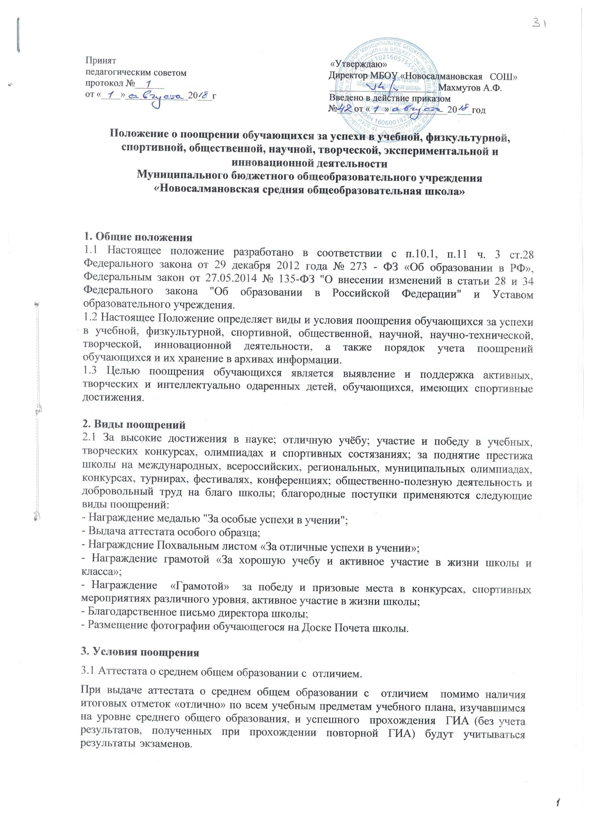

В случае прохождения ГИА в форме единого государственного экзамена (далее - ЕГЭ) выпускнику необходимо набрать не менее 70 баллов на ЕГЭ по русскому языку и математике профильного уровня или 5 баллов на ЕГЭ по математике базового уровня.
В случае прохождения выпускником ГИА в форме государственного выпускного экзамена (далее - ГВЭ) - 5 баллов по обязательным учебным предметам.
В случае выбора выпускником различных форм прохождения государственной итоговой аттестации (ЕГЭ и ГВЭ) - 5 баллов по сдаваемому обязательному учебному предмету в форме ГВЭ и ЕГЭ по математике базового уровня, а также не менее 70 баллов по сдаваемому обязательному учебному предмету в форме ЕГЭ.
В соответствии с Порядком проведения государственной итоговой аттестации по образовательным программам среднего общего образования (далее - Порядок ГИА-11), утвержденного совместным приказом Минпросвещения России и Рособрнадзора от 7 ноября 2018 г. № 190/1512, выпускник выбирает для сдачи определенный уровень ЕГЭ по математике (базовый или профильный).
Таким образом, для получения аттестата о среднем общем образовании с отличием выпускнику достаточно сдать базовую математику, получив отметку
«5».
При этом выпускник не может получить аттестат об основном и среднем общем образовании с отличием, если им получен удовлетворяющий выше изложенным требованиям результат при повторном прохождении ГИА (по причине получения неудовлетворительного результата).
3.2.1. Медалью "За особые успехи в учении" одновременно с выдачей аттестата особого образца награждаются лица, завершившие освоение образовательных программ среднего общего образования, успешно прошедшие государственную итоговую аттестацию и имеющим итоговые оценки успеваемости "отлично" по всем учебным предметам, изучавшимся в соответствии с учебным планом. Образец, описание и порядок выдачи медали устанавливаются федеральным органом исполнительной власти, осуществляющим функции по выработке государственной политики и нормативно-правовому регулированию в сфере образования.
3.2 . Аттестат об основном общем образовании с отличием и приложение к нему выдается выпускникам 9 класса, завершившим обучение по образовательным программам основного общего образования, успешно прошедшим государственную итоговую аттестацию (далее - ГИА) (набравшим по сдаваемым учебным предметам минимальное количество первичных баллов, определенное органом исполнительной власти субъекта Российской Федерации, осуществляющим государственное управление в сфере образования, учредителем, загранучреждением, без учета результатов, полученных при прохождении повторной государственной итоговой аттестации ), и имеющим итоговые отметки «отлично» по всем учебным предметам учебного плана, изучавшимся на уровне основного общего образования.
3.3 Похвальным листом «За отличные успехи в учении» награждаются обучающиеся переводного класса, имеющие по всем предметам, изучавшимся в этом классе, четвертные и годовые отметки «5».
3.4 Грамотой «За хорошую учебу и активное участие в жизни школы и класса» награждаются обучающиеся переводного класса имеющие по всем предметам, изучавшимся в этом классе, четвертные и годовые отметки «5» и «4» и проявляющие активное участие в жизни школы.
3.5 Дипломом 1 степени награждаются учащиеся 1-11 классов, ставшие победителями конкурсов и спортивных соревнований; дипломом 2 и 3 степени награждаются учащиеся 1-11 классов ставшие призерами конкурсов и спортивных соревнований.
3.6 Благодарственным письмом директора награждаются:
- родители (законные представители) учащегося, достигшего высоких показателей в учебной, физкультурной, спортивной, общественной, научной, научно-технической, творческой, экспериментальной и инновационной деятельности;
- родители, оказавшие большую помощь и поддержку развитию школы, в организации школьных мероприятий.
3.7 На Доске Почета размещаются фотографии обучающихся, достигших в завершившемся учебном году значительных успехов:
- отличников учебы
- победителей и призеров муниципальных, региональных, федеральных этапов олимпиад, конкурсов, научно-практических конференций, спортивных соревнований.

4. Порядок представления к поощрению и применения мер поощрения.
4.1 Один раз в год в конце учебного года на педагогическом совете рассматриваются и утверждаются кандидатуры обучающихся на награждение Медалью "За особые успехи в учении", Похвальным листом «За отличные успехи в учении», грамотой «За хорошую учебу и активное участие в жизни школы и класса».
4.2 Для награждения обучающихся «Грамотой» за победу и призовые места в конкурсах, спортивных мероприятиях различного уровня, активное участие в жизни школы; классные руководители предоставляют директору школы ходатайство в произвольной форме с указанием конкретных достижений обучающихся.
4.3 Для награждения Благодарственным письмом директора школы классные руководители, заместители директора по учебной работе и по воспитательной работе предоставляют директору школы ходатайство в произвольной форме с указанием конкретных достижений обучающихся и родителей (законных представителей).
4.4 Один раз в год перед началом нового учебного года на педагогическом совете рассматриваются и утверждаются кандидатуры обучающихся на размещение их фотографий на Доске Почета.
4.5 Поощрение обучающихся утверждается приказом директора школы и оформляется на специальных бланках с указанием фамилии, имен, отчества обучающегося или родителей (законных представителей).
4.6 Вручение медали "За особые успехи в учении", Похвального листа «За отличные успехи в учении», грамоты «За хорошую учебу и активное участие в жизни школы и класса», Дипломов, Благодарственных писем, происходит в торжественной обстановке.

